[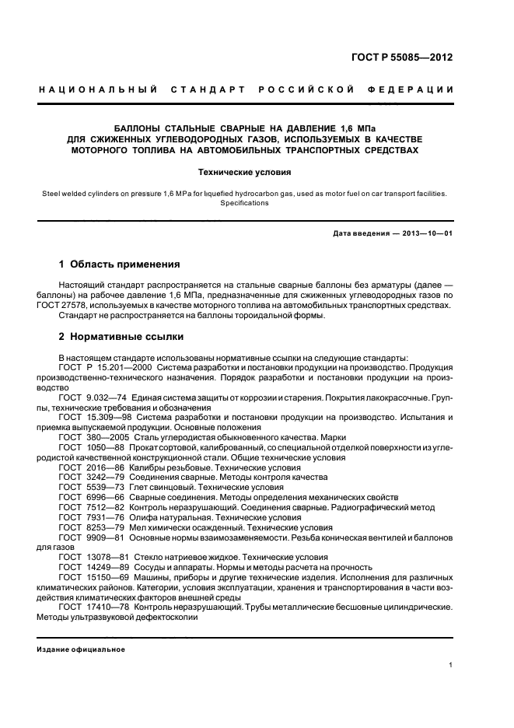](http://files.stroyinf.ru/Data/535/53521/4.gif)

|  |  |
| --- | --- |
|  | **[ГОСТ Р 55085-2012](http://files.stroyinf.ru/Data/535/53521/4.gif)[ГОСТ Р 55085-2012](http://files.stroyinf.ru/Data/535/53521/5.gif)[ГОСТ Р 55085-2012](http://files.stroyinf.ru/Data/535/53521/6.gif)[ГОСТ Р 55085-2012](http://files.stroyinf.ru/Data/535/53521/7.gif)[ГОСТ Р 55085-2012](http://files.stroyinf.ru/Data/535/53521/8.gif)[ГОСТ Р 55085-2012](http://files.stroyinf.ru/Data/535/53521/9.gif)[ГОСТ Р 55085-2012](http://files.stroyinf.ru/Data/535/53521/10.gif)[ГОСТ Р 55085-2012](http://files.stroyinf.ru/Data/535/53521/11.gif)[ГОСТ Р 55085-2012](http://files.stroyinf.ru/Data/535/53521/12.gif)[ГОСТ Р 55085-2012](http://files.stroyinf.ru/Data/535/53521/13.gif)[ГОСТ Р 55085-2012](http://files.stroyinf.ru/Data/535/53521/14.gif)[ГОСТ Р 55085-2012](http://files.stroyinf.ru/Data/535/53521/15.gif)** |